Ekstraktion af fedt
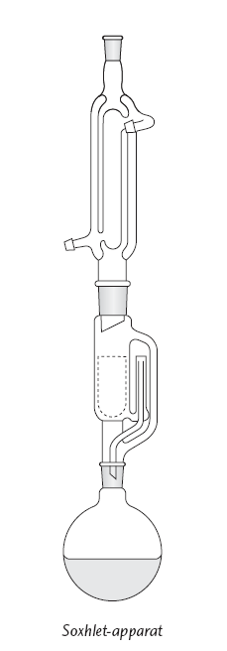
Formål: at bestemme fedt i chips

Problemstilling
Vi vil bestemme fedtindholdet i chips. Vi vil ekstrahere fedtet med pentan i et Soxhlet-apparat, idet pentanen gentagne gange
opvarmes, fordampes, fortættes og løber ned i chipsene. Derefter destillerer vi pentanen fra, så det rene fedtstof er tilbage.

1. Find kogepunktet for pentan i et tabelværk.
2. Anfør to grunde til, at pentan er et velegnet opløsningsmiddel
til ekstraktion af fedt med Soxhlet-apparat.
3. Undersøg, hvilke R- og S-sætninger der gælder for pentan.
Udførelse

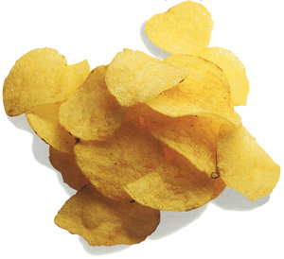

Forbehandling:
- Find kogepunktet for pentan

Svar: _______________________________________

- Anfør hvorfor pentan er et velegnet opløsningsmiddel til ekstraktion af fedt med Soxhlet-apparat.

Svar: _______________________________________

- Undersøg, hvilke risiko- og sikkerhedssætninger der gælder for pentan

Svar: _______________________________________

Fremgangsmåde:
- Ekstraktion af fedtet:
- Vej den tomme rundbundede kolbe ved at placere den på et tomt bægerglas (vægten skal nulstilles med bægerglasset på vægten):
Noter:
Vægt, kolbe: ___________

- Knus chips og afvej ca. 20 g knust chips i et bægerglas.

Noter nøjagtig vægt ved at nulstille vægten med bægerglasset og tilføre chips:

Vægt: ___________

- Overfør chips til en hylse (speciel filterbeholder). Forsøg at få alle chips med over i hylsen

- Anbring hylsen i Soxhlet-apparatet (se skitsen side 1)

- Hæld pentanen ned i beholderen (til markeringen på skitsen side 1, spørg lærerne). Beholderen skal tømmes en enkelt gang og så suppleres med ca. 50 ml ekstra pentan.

- Apparaturet samles, og der tændes for kølevandet. HUSK: Placering af opstillingen under udsugning!!!

- Varmekappen tændes og indstilles på 1.

- Tæl antallet af tømninger. Efter ca. 3-4 tømninger er ekstraktionen færdig

Efterbehandling:
- Beregn massen af fedt i den afvejede mængde chips

Vægt, fedt: __________ (blev fundet i pkt. 10)

- Omregn til masseprocent fedt i den afvejede mængde chips:

Vægt, Chips: ____________ (blev fundet i pkt. 2)

Fedt, Masse% = $\frac{Vægt, fedt}{Vægt,chips}*100\%$ = $\frac{ }{}*100\%=______________________\%$

- Sammenlign med varedeklarationen.

Hvad siger varedeklarationen: ______________________________________

- Foreslå mulige fejlkilder: _______________________________________________

___________________________________________________________________

___________________________________________________________________

- Hvad kan du konkludere på baggrund af dine forsøgsresultater?
___________________________________________________________________

___________________________________________________________________

Fremgangsmåde (fortsat):
- Destillation (adskillelse af fedt og pentan. Pentanen fjernes (fordampes) og fedtet bliver tilbage):

- Rundkolben anbringes i rotationsfordamperen (læreren udfører som demo-forsøg). Destillationen fortsættes til der ikke destilleres mere pentan over.

- Tør rundkolben af på ydersiden og vej den ved at placere den på et tomt bægerglas:
  - Noter:
    - Vægt (1), tom kolbe: ___________ (blev målt i pkt. 1)

    - Vægt (2), kolbe OG fedt: ___________

    - Vægt, fedt (= vægt(2) – vægt(1)): ___________

